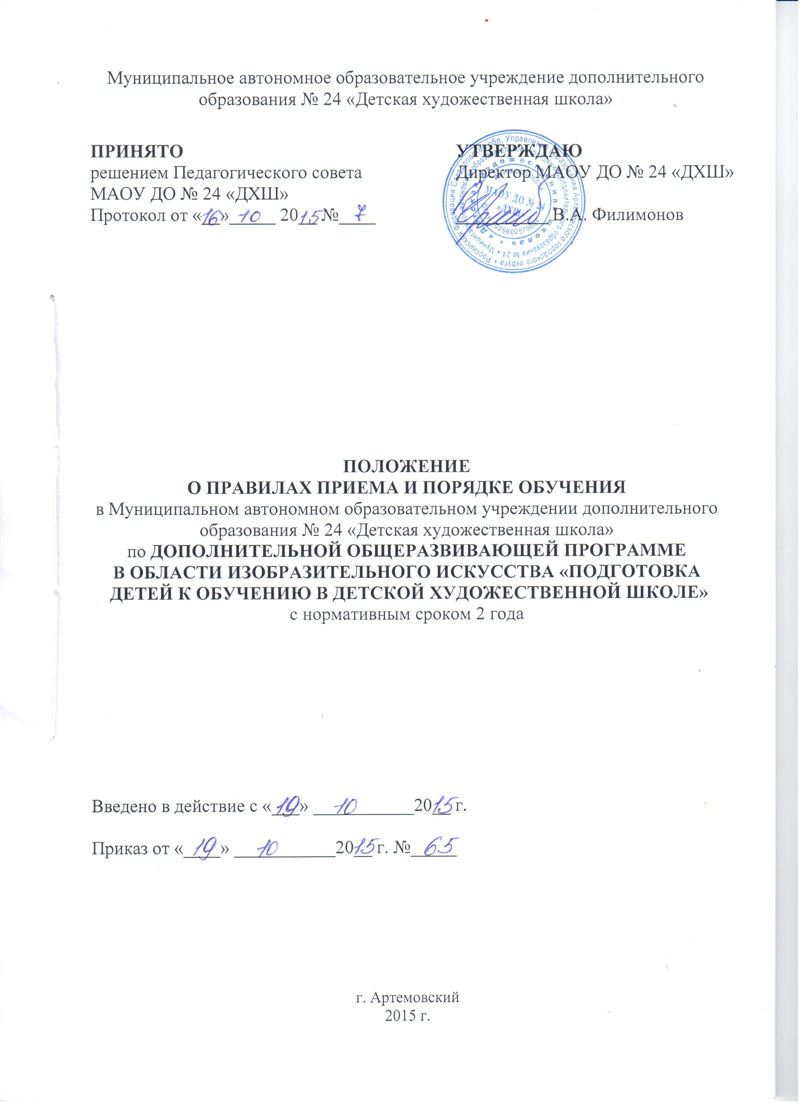
Общие положения
1.1. Настоящее Положение является локальным актом Муниципального автономного образовательного учреждения дополнительного образования № 24 «Детская художественная школа» (далее по тексту - Школа).
1.2. Настоящее Положение разработано в соответствии с Федеральным Законом от 26.12.2012 г. № 273-ФЗ «Об образовании в Российской Федерации»: ст. 29 ч. 2 п. д); ст. 30 ч. 2; ст. 55; ст. 75; ст. 83 ч.6; Приказ Министерства культуры Российской Федерации от 14.08.2013 № 1145; Письмом Министерства образования и науки Российской Федерации от 11.12.2006 г. № 06-1844 «О примерных требованиях к программам дополнительного образования детей»; «Санитарно-эпидемиологическими правилами и нормами СанПин 2.4.4.3172-14», утвержденными Постановлением главного государственного врача РФ от 04.07.14 № 41; локальными актами Школы; Уставом Школы; учебным планом и другими локально-нормативными документами Школы.

II. Организация работы Школы по приёму заявлений и зачисление на
обучение по дополнительной общеразвивающей программе в области
изобразительного искусства «Подготовка детей к обучению в детской художественной школе»
(далее по тексту – ДОП «Подготовка детей к обучению в детской художественной школе»)

2.1. С целью организации приема заявлений и зачисление на обучение ДОП «Подготовка детей к обучению в детской художественной школе» в школе руководствуется в своей работе настоящим Положением, Уставом Школы и учебно-методической документацией, разрабатываемой Школой на основе нормативных документов Российской Федерации.
2.2. При приеме детей на обучение по ДОП «Подготовка детей к обучению в детской художественной школе» руководитель Школы обеспечивает соблюдение прав граждан в области образования, установленных законодательством Российской Федерации, гласность и открытость работы Школы на всех этапах проведения приема детей.

2.3. Школа обеспечивает функционирование телефонных линий (343) 2-13-42 (гардеробщик), тел./факс: 2-16-50 (администрация), а также e-mail: dhch@2-u.ru; сайт Школы http://art-dhch24.ru/
2.4. Правом поступления в Школу пользуются все жители города Артемовский и Артемовского района Свердловской области вне зависимости от пола, расы, национальности, языка, происхождения, отношения к религии, убеждений, социального, имущественного и должностного положения родителей, иных обстоятельств. Граждане других государств, проживающие на территории Российской Федерации, принимаются в школу на общих основаниях.
2.5. На ДОП «Подготовка детей к обучению в детской художественной школе» принимаются дети 6 лет.
2.6. Численный состав классов составляет не более 12 человек.
2.7. Не позднее 01 июня текущего года до начала приема документов Школа на своем информационном стенде и официальном сайте размещает следующую информацию и документы с целью ознакомления с ними родителей (законных представителей) поступающих:
  - копию Устава Школы;
  - копию лицензии на осуществление образовательной деятельности (с приложениями);
  - локальные нормативные акты, регламентирующие организацию образовательного процесса по ДОП «Подготовка детей к обучению в школе»;
  - сроки приема документов для обучения по ДОП «Подготовка детей к обучению в детской художественной школе» на следующий учебный год;
  - сроки зачисления детей в Школу
  - положение о правилах приема и порядке обучения в МАОУ ДО № 24 «ДХШ» по дополнительной общеразвивающей программе в области изобразительного искусства «Подготовка детей к обучению в детской художественной школе» с нормативным сроком 2 года на условиях полной самоокупаемости
2.8. Прием в Школу в целях обучения детей по ДОП «Подготовка детей к обучению в детской художественной школе» осуществляется на основании заявления родителей (законных представителей) поступающих (Приложение № 1).
В заявлении о приеме указываются следующие сведения:
  - наименование: ДОП «Подготовка детей к обучению в детской художественной школе», на которую планируется обучение ребенка;
  - фамилия, имя и отчество ребенка, дата и место его рождения;
  - фамилия, имя и отчество его родителей (законных представителей);
  - сведения о гражданстве ребенка и его родителей (законных представителей);
  - адрес фактического проживания ребенка;
  - номер общеобразовательной школы и класс;
  - сведения о родителях;
  - состав семьи;
  - номера телефонов родителей (законных представителей) ребенка.
2.9. В заявлении также фиксируется факт ознакомления родителей (в том числе через информационные системы общего пользования) с копиями устава Школы, лицензии на осуществление образовательной деятельности, о правилах приема и порядка обучения по ДОП «Подготовка детей к обучению в детской художественной школе» и пр. При подаче заявления представляются следующие документы:
  - копия свидетельства о рождении ребенка;
  - копия документа, удостоверяющего личность подающего заявление родителя (законного представителя) ребенка;
  - Медицинская справка.
2.10. Прием документов осуществляется в период с 20 июня до 30 августа текущего года.
2.11. На каждого поступающего заводится личное дело, в котором хранятся все сданные документы.
2.12. Сданные документы обучающихся хранятся в Школе в личном деле в течение всего учебного года с момента начала приёма документов.
2.13. Прием в Школу на ДОП «Подготовка детей к обучению в детской художественной школе» осуществляется без вступительных испытаний.
2.14. Родителю (законному представителю) может быть отказано в приёме заявления в следующих случаях:
- ребёнок не подходит по возрасту для обучения по выбранной ДОП «Подготовка детей к обучению в школе»;
- в заявлении не указан хотя бы один пункт из обязательных к заполнению.
- если план комплектования классов на ДОП «Подготовка детей к обучению в детской художественной школе» полностью выполнен.
2.15. В случае возникновения спорной ситуации относительно приёма заявлений, вопрос о зачисления выносится на рассмотрение директора Школы.
2.16. Зачисление в Школу на обучение по ДОП «Подготовка детей к обучению в детской художественной школе» осуществляется в период с 25 по 31 августа текущего года. Объявление о зачислении осуществляется путем размещения по-фамильного списка на информационном стенде Школы.
2.17. Организация дополнительного приема и зачисление осуществляется и публикуется на официальном сайте и на информационном стенде Школы, в том же порядке, что и набор, проводившийся в первоначальные сроки.

III. Порядок обучения по ДОП «Подготовка детей к обучению в школе»
3.1. Отношения между Школой, обучающимся и его родителями (законными представителями) регулируются договором, Уставом Школы и нормативными локальными актами, принятыми в Школе.
3.2. Школа осуществляет образовательный процесс по ДОП «Подготовка детей к обучению в детской художественной школе» в соответствии с учебным планом Школы; графиком образовательного процесса; Режимом Школы; календарным учебным графиком Школы; расписанием уроков; рабочими образовательными программами учебных предметов и дисциплин по ДОП «Подготовка детей к обучению в школе», разрабатываемыми и утверждаемыми Школой самостоятельно.
3.3. Обучение и воспитание обучающихся ведется в Школе на русском языке.
3.4. Нормативный срок обучение на ДОП «Подготовка детей к обучению в художественной школе» составляет 2 года.
3.5. Продолжительность академического часа - 35 минут. Конкретная продолжительность учебных занятий, а также перерывов (перемен) между ними предусматривается локальным нормативным актом Школы с учетом соответствующих санитарно-эпидемиологических правил и нормативов, утвержденных в установленном порядке.
3.6. Недельная нагрузка 4 академических часов (два дня в неделю).
3.7. Режим занятий: продолжительность учебных занятий составляет 34 недели. В реализации программы предусматриваются каникулы в объеме 4 недели.
3.8. Оплата за обучение формируется Школой самостоятельно из расчёта затрат в соответствии с утверждённой калькуляцией на учебный год.
3.9. Отчисление обучающихся из Школы в течение учебного года по решению Педагогического совета оформляется приказом директора и осуществляется по следующим основаниям:
- в связи с окончанием срока обучения;
- нарушения правил для учащихся.
Директор производит отчисление:
- по желанию учащихся или их родителей (законных представителей) на основании заявления;
- по состоянию здоровья на основании медицинского заключения и заявления от родителей (законных представителей),
- в случае фактического прекращения занятий в Школе без предупреждения администрации Школы;
- за нарушение договорных отношений между Школой и родителями (законными представителями).
3.10. Формами промежуточной аттестации по ДОП «Подготовка детей к обучению в школе» является просмотр творческих работ. Периодичность промежуточной аттестации обучающихся – 4 раза в год.
3.11. Школа обладает правом использования творческих работ, выполненных обучающимися в процессе освоения ДОП «Подготовка детей к обучению в художественной школе» в методической деятельности Школы. Право использования Школы творческих работ, выполненных обучающимися в процессе освоения образовательной программы отражено в уставе Школы. Данное использование допускается только в научных, методических, учебных или культурных целях, не связанных с извлечением прибыли (если иное не предусмотрено договором), при обязательном указании имени автора (авторов).
Приложение № 1.

Директору МАОУ ДО № 24

«Детская художественная школа»
В.А. Филимонову

от ________________________

__________________________

Заявление №___

Прошу принять в 20__/20__ учебном году в число обучающегося художественной школы (МАОУ ДО № 24 «ДХШ») моего(-ю) сына / дочь на обучение в ____ класс.
Ф.И.О. ребёнка___________________________________________________________________
Число, месяц, год рождения________________________________________________________
Адрес проживания, _______________________________________________________________
Номер общеобразовательной школы ____________________ класс______________________

Сведения о родителях:

Ф.И.О. матери___________________________________________________________________
Место работы ___________________________________________________________________
Контактный телефон, e-mail _______________________________________________________
Ф.И.О. отца______________________________________________________________________
Место работы ___________________________________________________________________
Контактный телефонl _____________________________________________________________
Обработка вышеперечисленных персональных данных предусматривает, в том числе на сбор, анализ, запись, систематизацию, накопление, хранение, уточнение (обновление, изменение), извлечение, использование, обезличивание, блокирование, удаление, уничтожение персональных данных.
Согласен на передачу вышеперечисленных персональных данных в Министерство общего и профессионального образования Свердловской области, в Министерство образования и науки Российской Федерации, Федеральному оператору приоритетного национального проекта «Образование», а также другим учреждениям и организациям, принимающим участие в проведении всероссийских, международных олимпиад и иных конкурсных мероприятий, для достижения вышеуказанных целей.
В целях информационного обеспечения согласен на включение в общий доступ на сайтах Управления образования Артёмовского городского округа и Муниципального автономного образовательного учреждения дополнительного образования детей № 24 «Детская художественная школа» следующих сведений, составляющих персональные данные ребенка: фамилию, имя, отчество, образовательное учреждение и его адрес.
Обработку персональных данных разрешаю на срок, необходимый для достижения вышеуказанных целей.
Отзыв настоящего согласия в случаях, предусмотренных Федеральным Законом от 27.07.2006 № 152-ФЗ «О персональных данных» осуществляется на основании моего письменного заявления.

Подпись__________________ ________________________________
расшифровка Ф.И.О.

С уставом МАОУ ДО № 24 «ДХШ», лицензией на право ведения образовательной деятельности, со свидетельством о государственной аккредитации ДХШ, основными образовательными программами, реализуемыми ДХШ и другими документами, регламентирующими организацию образовательного процесса школы ознакомлен(а):

«____»______________ 20__ г.

Подпись___________________ ___________________________________
расшифровка Ф.И.О.
Приложения:
1. К/к свидетельству о рождении ребенка
2. Справка из медучреждения
3.Договор благотворительного пожертвовании
4._______________________________________________
_________________________________________________
Зачислен (а) Приказ №____ от ___________

Отчислен (а) Приказ № ____ от __________
_______________________________________________________________
_______________________________________________________________
_______________________________________________________________

Согласие законного представителя
на размещение информации (публикацию) о ребенке
на сайте образовательного учреждения

В соответствии с Федеральным законом от 27 июля 2006 года № 152-ФЗ «О персональных данных», со статьей 152.1. Гражданского кодекса Российской Федерации я, ________________________________________________________
(Ф.И.О. законного представителя полностью)
паспорт: серия __________ № ___________ код подразделения __________ выдан _______________________________________________________________
(число, месяц, год, наименование органа, выдавшего паспорт)
зарегистрированный по адресу: ________________________________________,
являюсь законным представителем несовершеннолетнего
____________________________________________________________________
(Ф.И.О. ребенка полностью, число, месяц, год рождения)
обучающегося в _____классе Муниципального автономного образовательного учреждения дополнительного образования № 24 «Детская художественная школа», на основании пункта 1 статьи 64 Семейного кодекса Российской Федерации, что подтверждается_________________________________________
(указать документ, подтверждающий, что субъект является законным представителем несовершеннолетнего ребенка)
настоящим даю свое согласие на размещение фотографий и иной личной информации моего ребенка на сайте Муниципального автономного образовательного учреждения дополнительного образования № 24 «Детская художественная школа» (Свердловская область, г. Артемовский, ул. Первомайская, д. 65) по адресу: http://art-dhch24.ru/
Я даю согласие на размещение персональных данных моего ребенка только при условии соблюдения принципов размещения информации на Интернет-ресурсах образовательного учреждения, а именно:
- соблюдения действующего законодательства Российской Федерации, интересов и прав граждан;
- защиту персональных данных;
- достоверность и корректность информации.
Уведомлен о том, что в информационных сообщениях о мероприятиях, размещенных на сайте образовательного учреждения без получения моего согласия, могут быть указаны лишь фамилия и имя обучающегося либо фамилия, имя и отчество родителя.
Представителем Муниципального автономного образовательного учреждения дополнительного образования № 24 «Детская художественная школа» при получении согласия на размещение персональных данных мне разъяснены возможные риски и последствия опубликования персональных данных в сети Интернет и то, что образовательное учреждение не несет ответственности за такие последствия, если предварительно было получено письменное согласие лица (его законного представителя) на опубликование персональных данных.
Обязуюсь предоставить информацию об изменении персональных данных в течении месяца со дня получения документа об их изменениях.
Подтверждаю, что ознакомлен с документами образовательного учреждения, устанавливающими порядок обработки персональных данных, а также с моими правами и обязанностями в этой области.
Настоящее согласие дано мной «___»_________ 20__ г. и действует на период обучения моего ребенка _________________________________________
(Ф.И.О. ребенка полностью)
в данном образовательном учреждении.
Я оставляю за собой право отозвать свое согласие посредством составления соответствующего письменного документа, который может быть направлен мной в адрес образовательного учреждения по почте заказным письмом с уведомлением о вручении либо вручен лично под расписку представителю образовательного учреждения.

_________________ __________________________
(инициалы, фамилия законного представителя)

